Spaanse pompoensoep
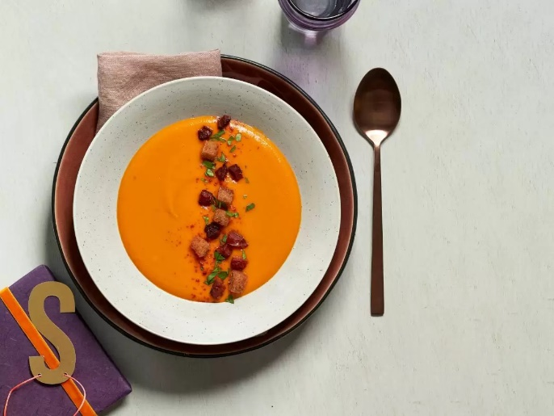

Ingrediënten 4 personen:
- 1 kleine pompoen (in dunne schijfjes, met oranje vruchtvlees)
- 1 ui (in parten)
- 2 teentjes knoflook (in plakjes)
- 1 theelepel paprikapoeder
- mespunt kaneelpoeder
- snufje chilipoeder
- 500 milliliter groentebouillon (warm) of
- 100 gram chorizo (aan een stuk)
- Croutons 1 zakje

Voorbereiden:
Verwarm de oven voor op 200ºC. Verwijder de pompoenpitten en verdeel de pompoen, ui en knoflook over een bakplaat. Bestrooi met de paprika-, kaneel- en chilipoeder. Besprenkel met een royale eetlepel olie en bak hoog in de oven in circa 25 minuten gaar en lichtbruin. Doe alles in de blender of pureer met een staafmixer en giet de bouillon erbij. Maal tot een fijne soep.
Bereiden:
Snijd de chorizo in kleine blokjes. Verhit de rest van de olie en bak hierin de worst op een lage stand knapperig. Schep uit de olie en laat uitlekken op keukenpapier. Verhit de boter in een koekenpan en bak de broodblokjes op een lage stand om en om goudbruin. Verwarm de pompoensoep nogmaals en breng verder op smaak met zout en peper.
Giet de warme soep in diepe borden en bestrooi met de chorizo en croutons.

